
Gerenciamento de Riscos
Pilar III
2º Trimestre 2018
S U M Á R I O
1 Objetivo do Relatório 5
2 A Instituição 5
3 Política Corporativa de Gestão de Riscos 6
3.1 Diretrizes Gerais 7
3.2 Estratégias 7
3.3 Estrutura de Gerenciamento de Riscos 9
4 Risco de Crédito 11
4.1 Risco de Crédito de Contraparte 17
5 Risco Operacional 19
6 Risco de Mercado 21
6.1 Carteira de Negociação e Carteira Bancária 22
6.2 Derivativos 25
6.3 Operações com Ativos Financeiros 25
7 Risco de Liquidez 26
8 Risco Socioambiental 27
9 Risco de Concentração 27
10 Gerenciamento de Capital 28
10.1 Limites Operacionais – Acordo de Basileia 29
10.2 Patrimônio de Referência (PR) 30
10.3 Requerimentos Mínimos de Capital 30
11 Razão de Alavancagem 33

LISTA DE TABELAS

Tabela 1 – Estrutura de Controles Internos, Segurança Corporativa e Gestão de Riscos 10
Tabela 2 – Total das Exposições ao Risco de Crédito e Valor Médio 12
Tabela 3 – Participação no total das exposições 12
Tabela 4 – Exposição ao Risco de Crédito por Região Geográfica – junho/2018 13
Tabela 5 – Exposição ao Risco de Crédito por Região Geográfica – março/2018 13
Tabela 6 – Exposição ao Risco de Crédito por Setor Econômico 14
Tabela 7 – Exposição ao Risco de Crédito por Prazo a Decorrer 14
Tabela 8 – Montante do Atraso, Bruto de Provisões, por Setor Econômico 15
Tabela 9 –Montante do Atraso, Bruto de Provisões, por Região Geográfica 15
Tabela 10 – Operações de Crédito Baixadas Para Prejuízo no Trimestre 16
Tabela 11 – Montante de Provisões Para Perdas, por Setor Econômico 16
Tabela 12 – Valor Total Mitigado por Fator de Ponderação de Risco (FPR) – junho/2018 17
Tabela 13 – Valor Total Mitigado por Fator de Ponderação de Risco (FPR) – março/2018 17
Tabela 14 – Valor Nocional dos Contratos Sujeitos ao Risco de Crédito de Contraparte 17
Tabela 15 – Valor Bruto dos Contratos Sujeitos ao Risco de Crédito de Contraparte 18
Tabela 16 – Valor das Garantias de Operações Sujeitas ao Risco de Crédito de Contraparte 18
Tabela 17 – Valor das Garantias 18
Tabela 18 - Exposição global ao risco de crédito de contraparte 19
Tabela 19 - Procedimentos de Controle para Limites de Exposição ao Risco de Mercado 22
Tabela 20 – Carteira de Negociação – junho/2018 23
Tabela 21 – Carteira de Negociação – março/2018 23
Tabela 22- Impacto no saldo da Carteira Bancária decorrente de choques nas taxas de juros 25
Tabela 23 - Operações de Derivativos Realizadas no Brasil 25
Tabela 24– Cronograma de Implantação dos Requerimentos Mínimos de Capital 30
Tabela 25 – Requerimentos Mínimos de Capital 32
Tabela 26– Apuração do Adicional de Capital Principal 32
Tabela 27– Parcela RWACPAD Segmentada por Fator de Ponderação de Risco (FPR) 33
Tabela 28- Modelo Comum de divulgação de informações sobre a Razão de Alavancagem 34
Tabela 29- Comparativo entre Demonstrações Financeiras e Razão de Alavancagem 35

LISTA DE FIGURAS

Figura 1 - Estrutura Integrada de Gerenciamento de Riscos do BNB 9

- Objetivo do Relatório
O presente relatório visa a divulgação de informações referentes à gestão de riscos, à apuração do montante dos ativos ponderados pelo risco (RWA) e do Patrimônio de Referência (PR), em atendimento ao que preceitua a Circular nº 3.678 do Banco Central do Brasil (BACEN), emitida em 31/10/2013 e está em consonância com o Pilar 3 de Basiléia II.
- A Instituição
O Banco do Nordeste do Brasil S/A é um banco de desenvolvimento regional, instituição financeira múltipla, organizada sob a forma de sociedade de economia mista, de capital aberto.
Foi criado pela Lei Federal nº 1649, de 19.07.1952, para atuar no chamado Polígono das Secas, designação dada a perímetro do território brasileiro atingido periodicamente por prolongados períodos de estiagem. A empresa assumia então a atribuição de prestação de assistência às populações dessa área, por meio da oferta de crédito.
Em 65 anos, o Banco teve sua atuação ampliada: está presente em cerca de 2 mil municípios, abrangendo toda a área dos nove estados da Região Nordeste (Maranhão, Piauí, Ceará, Rio Grande do Norte, Paraíba, Pernambuco, Alagoas, Sergipe e Bahia), além do norte de Minas Gerais (incluindo os Vales do Mucuri e do Jequitinhonha) e o norte do Espírito Santo. Atualmente, mantém a liderança na aplicação de recursos de longo prazo e de crédito rural em sua área de atuação.
Hoje, é reconhecido como a maior instituição da América Latina voltada para o desenvolvimento regional e opera como órgão executor de políticas públicas, especialmente com recursos do Fundo Constitucional de Financiamento do Nordeste (FNE).
O FNE é a principal fonte de recursos utilizada pelo Banco do Nordeste desde a criação dos fundos constitucionais federais, em 1989. Sua aplicação volta-se à redução da pobreza e das desigualdades inter e intrarregionais, por meio do financiamento de setores produtivos, em consonância com o plano regional de desenvolvimento, instrumento elaborado de forma conjunta por órgãos federais e estaduais. Além dos recursos federais, o Banco tem acesso a outras fontes de financiamento nos mercados interno e externo, por meio de parcerias e alianças com instituições nacionais e internacionais, incluindo instituições multilaterais, como o Banco Mundial e o Banco Interamericano de Desenvolvimento (BID).
Os principais produtos e serviços do Banco são:
- Programas para financiamentos e empréstimos às micro, pequenas, médias e grandes empresas das áreas rural, comercial, industrial, de infraestrutura e agronegócios, e para pessoas físicas nas áreas rural e urbana;
- Gestão de portfólio e análise de crédito para fundos e programas do governo;
- Serviços bancários, que consistem na oferta de contas de poupança, depósitos a vista e a prazo, custódia de títulos, operações de câmbio, transferências eletrônicas, serviços de cobrança, cartão de crédito, entre outros;
- Operações de Mercado de Capitais, com a estruturação e distribuição de títulos e valores mobiliários locais de curto e longo prazo como debêntures, notas promissórias, CRI, FIDCS, entre outros;
- Gestão de carteiras, consistindo na gestão de ativos de terceiros para pequenos, médios e grandes investidores.
1.1 Missão
Atuar como o banco de desenvolvimento da Região Nordeste.
1.2 Visão
Ser o banco preferido do Nordeste, reconhecido pela sua capacidade de promover o bem-estar das famílias e a competitividade das empresas da Região.
1.3 Valores
Justiça, Governança, Honestidade, Sustentabilidade, Igualdade, Democracia, Transparência, Compromisso, Respeito, Cooperação, Confiança, Disciplina, Civilidade.
- Política Corporativa de Gestão de Riscos
As políticas de gerenciamento de riscos destinam-se a orientar a gestão dos riscos de crédito, de mercado, de liquidez, operacional e socioambiental, que se interpõem à consecução dos objetivos empresariais, por meio do estabelecimento de regras baseadas em princípios e boas práticas de governança corporativa, implantadas sob a orientação da superior administração do Banco e dos órgãos supervisores.
A sistematização da gestão de riscos fundamenta-se no uso de metodologias definidas e documentadas, passíveis de serem testadas quanto à consistência, confiabilidade e transparência dos resultados. Os processos de gestão são monitorados continuamente e revisados com periodicidade mínima anual.

Em 23 de fevereiro de 2017, O BACEN publicou a resolução nº 4.557, que trouxe em seu escopo novas exigências para gerenciamento de riscos e revogou as resoluções nº 3.380/2006, 3.464/2007, 3.721/2009, 4.090/2012, legislações que disciplinavam a política de gerenciamento de riscos. Para adequação às novas regras, a política foi atualizada, observando um conjunto de diretrizes e estratégias articuladas, conforme a seguir.

Diretrizes Gerais

- Alinhamento com a missão e com os objetivos estratégicos da instituição;
- Gestão dos riscos como parte essencial e integrada aos processo de negócios, sob a responsabilidade básica de todos os gestores, com o objetivo primordial de criar valor para a instituição;

- Fornecimento de informações relevantes, periódicas e consistentes que auxiliarão os administradores da instituição no processo de tomada de decisão;

- Compreensão de que os riscos de crédito, de mercado, de liquidez, operacional e socioambiental estão inter-relacionados, de forma que um evento de perda causado por um tipo de risco pode agravar os outros tipos, bem como a mitigação de um tipo de risco pode impactar positivamente outro(s) tipo(s) de risco(s);

- Monitoração contínua dos riscos;

- Aperfeiçoamento periódico da Política Corporativa de Gestão de Riscos, com revisão e aprovação anual por parte do Conselho de Administração;

- Manutenção da exposição aos riscos em conformidade com os níveis fixados na Declaração de Apetite por Riscos - RAS;

- Adoção de postura prospectiva quanto ao gerenciamento de riscos.

Estratégias
- Aspectos legais - Compatibilizar as decisões e atividades com a legislação vigente;
- Governança Corporativa - Subordinar as decisões, os processos operacionais e as ações desenvolvidas às boas práticas de governança corporativa, para resguardar a instituição de riscos incompatíveis com os ganhos ou vantagens advindas;
- Transparência - Assegurar acesso às informações sobre decisões tomadas no âmbito dos colegiados, às razões que se subsidiaram e às ações subsequentes à implementação, aos órgãos reguladores, fiscalizadores e de controle, aos acionistas e aos representantes da sociedade em geral, observadas as peculiaridades das informações de caráter estratégico-empresarial e as caracterizadas como de sigilo bancário;
- Processo Decisório Colegiado - Adotar decisões colegiadas, por meio de Comitês, Comissões, Diretoria Executiva, Conselho de Administração, com autonomia, responsabilidades e procedimentos definidos em regimentos específicos, observando-se o que trata o Estatuto do Banco do Nordeste e os normativos internos a respeito do assunto;
- Visão de processos - Atuar com visão orientada pelo arcabouço formal da gestão por processos definidos na arquitetura organizacional da instituição.
- Exposição Global a Risco - Gerenciar os riscos corporativos e calcular as parcelas de alocação do capital para cobertura destes riscos
- Compatibilização de Condições Negociais - Compatibilizar as operações ativas de crédito ou de tesouraria com as captações de recursos, especialmente quanto a indexadores, volume de recursos, prazos, encargos, finalidades, garantias e público-alvo;
- Desconcentração de Recursos - Gerenciar o risco de concentração decorrente de exposições significativas a contraparte, indexador e prazo, na realização de operações de crédito, de tesouraria e em contratos de prestação de serviços
- Compartilhamento do Risco - Buscar, sempre que possível, o compartilhamento dos riscos a que a instituição venha a se expor;
- Segregação de atividades - Observar, na definição das atividades, a segregação de funções, de modo a evitar situações de conflito de interesse e permitir eficiente planejamento, execução e controle, que assegure estrita aderência às normas operacionais de crédito, tesouraria e gestão de recursos de terceiros;
- Gestão de Continuidade de Negócios - Manter política para a gestão de continuidade de negócios contendo estratégias a serem adotadas para promover condições de continuidade das atividades e para limitar perdas decorrentes da interrupção dos processos críticos de negócios.
- Sistema normativo - Manter os limites, as condições, os procedimentos, as metodologias e os modelos adotados para a gestão dos riscos de crédito, de mercado, de liquidez, operacional e socioambiental normalizados, escritos em linguagem, clara, concisa e explicativa, acessíveis às pessoas que desempenham as respectivas atividades
- Testes de estresse - Utilizar programa de Teste de Estresse como mecanismo auxiliar na gestão de riscos
- Atuação no mercado de derivativos - As operações no mercado de derivativos serão realizadas somente para efeito de proteção (hedge) contra eventuais incompatibilidades entre ativos e passivos
- Responsabilidade socioambiental - A mitigação do risco socioambiental será realizada por meio de ações preventivas nos processos e operações sujeitos a esse risco
- Metodologias de avaliação de riscos - Utilização de metodologias definidas e documentadas que possam ser testadas quanto à consistência, abrangência, integridade e confiabilidade dos resultados, com transparência para gerentes, administradores, acionistas e órgãos de fiscalização, controle e regulação.

Estrutura de Gerenciamento de Riscos
A estrutura integrada de gestão de riscos apresenta-se unificada no nível estratégico, e específica para as suas unidades negociais e de suporte, observando o princípio da segregação da atividades, conforme organograma abaixo.

Figura 1 – Estrutura integrada de Gerenciamento de Riscos do BNB

Sua estrutura integrada será responsável pela identificação, mensuração, avaliação, monitoração, reporte, controle e mitigação dos riscos considerados relevantes para a instituição, quais sejam: riscos de crédito, de concentração, de mercado, da taxa de juros para os instrumentos classificados na carteira bancária (IRRBB), de liquidez, operacional e socioambiental, observadas as diretrizes específicas no gerenciamento de cada um desses riscos, na forma estabelecida pela resolução 4.557/17.
As células de gestão dos riscos de crédito, operacional e de mercado e liquidez são subordinadas ao Ambiente de Gestão de Riscos e têm como atribuição gerenciar os riscos relacionados aos produtos, serviços, sistemas e processos que administram, de acordo com as metodologias e modelos definidos.
As responsabilidades básicas referentes à gestão de riscos encontram-se descritas na tabela 1, a seguir.

Tabela 1 – Estrutura de Gerenciamento de Riscos e de Capital
Unidade | Responsabilidades Básicas
Conselho de Administração | Aprovar políticas, estratégias, metodologias e modelos de controles internos, segurança corporativa e gestão de riscos
Conselho de Administração | Definir a RAS
Conselho de Administração | Determinar a implantação e supervisionar a gestão de riscos e o sistema de controles internos, estabelecidos para a prevenção e mitigação dos principais riscos a que o Banco está exposto, inclusive os riscos relacionados à integridade das informações contábeis e financeiras e os relacionados à ocorrência de corrupção e fraude
Comitê de Auditoria | Assessorar o Conselho de Administração no que concerne ao exercício de suas funções, conforme definidas no respectivo regimento interno
Comitê de Auditoria | Avaliar e monitorar as exposições a risco do banco
Comitê de Riscos e de Capital | Assessorar o Conselho de Administração na gestão de Riscos e de Capital
Comitê de Riscos e de Capital | Avaliar e reportar ao Conselho de Administração relatórios que tratem de processos de gestão de riscos e de capital
Diretoria Executiva | Deliberar sobre políticas de controles internos, segurança corporativa e gestão de riscos e submetê-las ao Conselho de Administração
Diretoria Executiva | Aprovar limites operacionais
Diretoria de Controle e Risco | Coordenar a implementação das políticas de controles internos, segurança corporativa e gestão de riscos
Diretoria de Controle e Risco | Monitorar o desempenho das unidades gestoras de controles internos, segurança corporativa e gestão de riscos
Comitê de Gestão de Riscos | Apreciar e encaminhar para deliberação da Diretoria Executiva, as propostas de criação e ajustes políticas e estratégias para gestão de riscos, inclusive as relativas às carteiras dos fundos de investimento administrados pelo Banco.
Comitê de Gestão de Riscos | Apreciar e encaminhar para deliberação da Diretoria Executiva, as propostas de criação, extinção ou ajustes nas metodologias, modelos e procedimentos de, identificação, mensuração, avaliação, monitoração e mitigação de riscos.
Comitê de Gestão de Riscos | Definir providências e prioridades quanto à implementação de recomendações e ou determinações dos órgãos de controle externos ao Banco, relacionadas à gestão de riscos.
Comitê de Gestão de Riscos | Apreciar, emitir parecer e encaminhar à Diretoria Executiva, as informações gerenciais periódicas relacionadas à gestão dos riscos de Crédito, de Mercado, de Liquidez, Operacional e Socioambiental.
Comitê de Gestão de Riscos | Informar permanentemente à Diretoria Executiva o resultado das análises, avaliações e matérias apreciadas, no âmbito da gestão de riscos.
Subcomitê Tático-Operacional de Gestão de Riscos | Assessorar o Comitê de Gestão de Riscos com propostas e informações relacionadas à gestão de riscos e ao Sistema de Controles Internos do Banco.
Superintendência de Controles Internos, Segurança Corporativa e Gestão de Riscos | Formular políticas e diretrizes para a gestão de riscos, bem como propor medidas para mitigação de riscos, envolvendo os processos operacionais e gerenciais, sistemas de informações, cumprimento das normas legais e regulamentares e, ainda, disseminar a cultura de gerenciamento de riscos na instituição.
Ambiente de Gestão de Riscos | Gerenciar em nível institucional os riscos definidos na política corporativa de gestão de riscos
Ambiente de Gestão de Riscos | Propor a definição de metodologias e modelos de gestão de riscos
Ambiente de Gestão de Riscos | Promover a disseminação da cultura de gestão de riscos no Banco
Unidades gestoras dos produtos, serviços, sistemas e processos expostos aos riscos de crédito, mercado, liquidez e operacional | Gerenciar os riscos relacionados aos produtos, serviços, sistemas e processos que administram e respectivos controles internos, de acordo com as metodologias e modelos definidos.
- Risco de Crédito
O risco de crédito é a possibilidade de ocorrência de perdas associadas ao não cumprimento, pelo tomador ou contraparte, das obrigações financeiras nos termos pactuados, relacionadas à desvalorização de contrato de crédito decorrente da deterioração na classificação de risco do tomador, à redução de ganhos ou remunerações, às vantagens concedidas na renegociação e aos custos de recuperação de exposições caracterizadas como ativos problemáticos.
A gestão do risco de crédito é exercida com o objetivo primordial de imprimir maior segurança ao processo de concessão de crédito, utilizando instrumentos que permitam a identificação, a mitigação, o controle, a mensuração, a avaliação, o reporte e o monitoramento dos riscos. Para tanto, o Banco adota um modelo de gestão que engloba os seguintes elementos:

- Modelos de avaliação de riscos de acordo com o tipo de pessoa e tempo de relacionamento;
- Modelo de classificação de risco das propostas e operações de crédito em conformidade com as resoluções 2.682 e 4.557;
- Programa de testes de estresse;
- Processo decisório amparado em Comitês;
- Validação dos modelos utilizados para gerenciamento de riscos, por outra unidade não subordinada a Diretoria de Controle e Riscos
Em atendimento ao art. 7º da Circular 3.678, de 2013, apresentam-se a seguir as informações relativas às exposições a risco de crédito do BNB, segmentadas conforme preceitua a Circular 3.644, de 04/03/2013.

Tabela 2 – Total das Exposições ao Risco de Crédito e Valor Médio
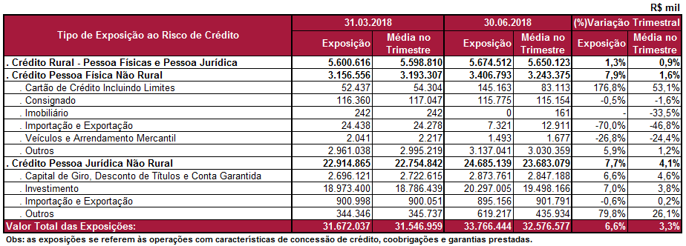

Tabela 3 – Participação no total das exposições
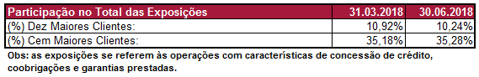

Tabela 4 – Exposição ao Risco de Crédito por Região Geográfica - junho/2018
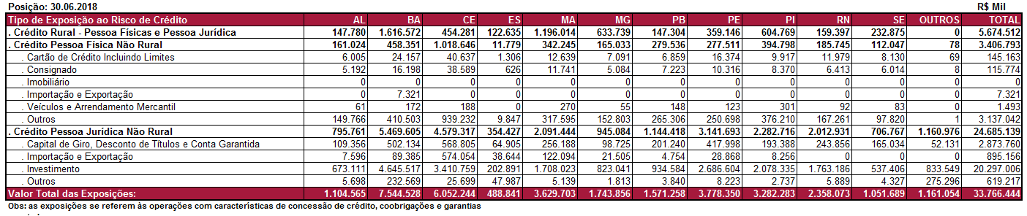
Tabela 5 – Exposição ao Risco de Crédito por Região Geográfica - março/2018
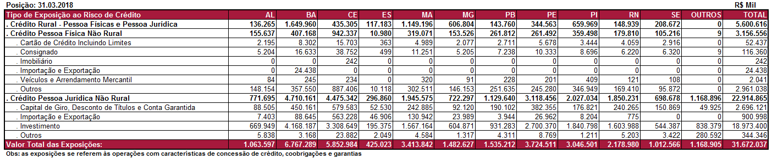

Tabela 6 – Exposição ao Risco de Crédito por Setor Econômico
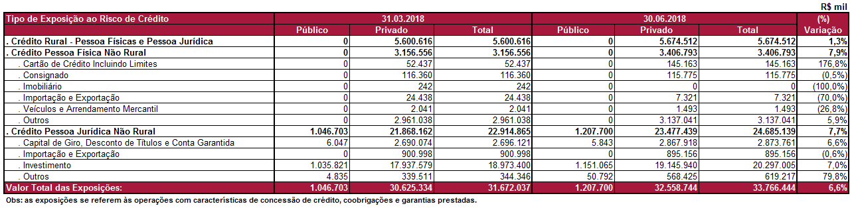

Tabela 7 – Exposição ao Risco de Crédito por Prazo a Decorrer
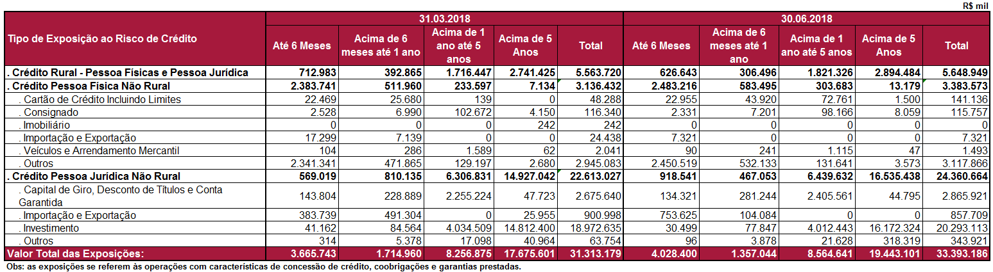
Tabela 8 – Montante do Atraso, Bruto de Provisões, por Setor Econômico 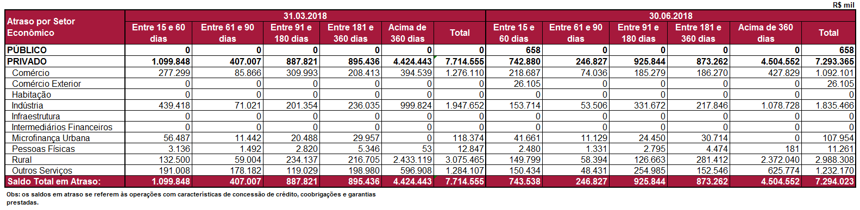

Tabela 9 –Montante do Atraso, Bruto de Provisões, por Região Geográfica

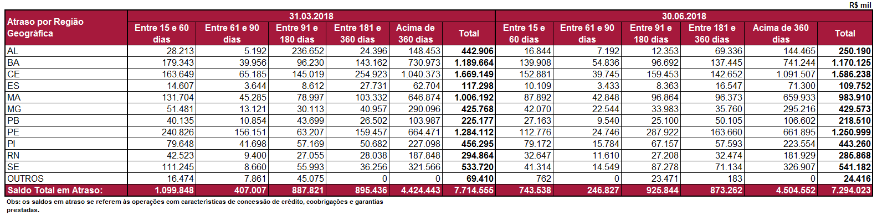

Destaque-se que, conforme tabela 9, do total do saldo em atraso de R$ 7.294.023 mil, R$ 2.774.570 mil se referem a valores cujo risco é assumido pelo Fundo Constitucional de Financiamento do Nordeste (FNE), visto que para parte das operações com recursos desse Fundo há o compartilhamento do risco de crédito entre o FNE e o BNB. Sendo assim, há risco para o BNB somente sobre o valor de R$ 4.519.453 mil.
Tabela 10 – Operações de Crédito Baixadas Para Prejuízo no Trimestre
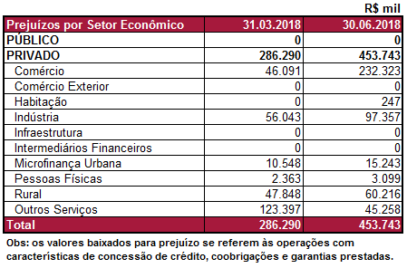

Tabela 11 – Montante de Provisões Para Perdas, por Setor Econômico
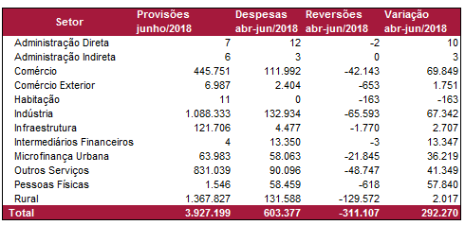

Expõe-se a seguir o valor total mitigado pelos instrumentos definidos no § 3º do art. 36 da Circular nº 3.644, segmentado por tipo de mitigador e por seu respectivo fator de ponderação de risco (FPR).

Tabela 12 – Valor Total Mitigado por Fator de Ponderação de Risco (FPR) – junho/2018
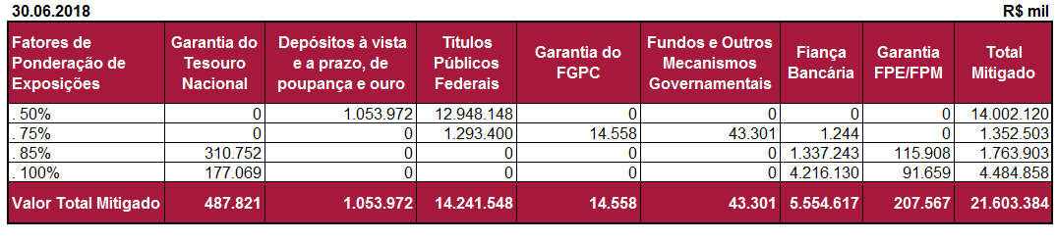

Tabela 13 – Valor Total Mitigado por Fator de Ponderação de Risco (FPR) – março/2018
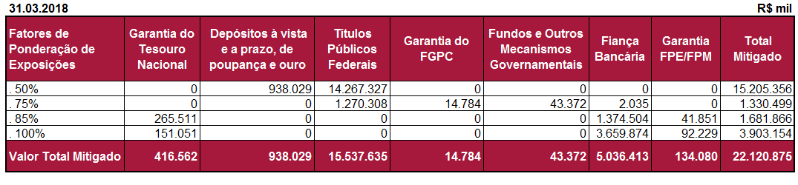

Risco de Crédito de Contraparte
A seguir expõem-se o valor nocional dos contratos sujeitos ao risco de crédito de contraparte, incluindo derivativos, operações a liquidar, empréstimos de ativos e operações compromissadas:

Tabela 14 – Valor Nocional dos Contratos Sujeitos ao Risco de Crédito de Contraparte
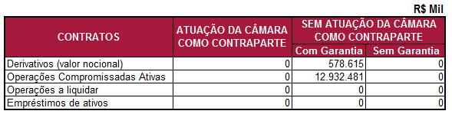
- Valor positivo bruto dos respectivos contratos, incluindo derivativos, operações a liquidar, empréstimos de ativos e operações compromissadas, desconsiderados os valores positivos relativos a acordos de compensação definidos na Resolução nº 3.263, de 24/02/2005:

Tabela 15 – Valor Bruto dos Contratos Sujeitos ao Risco de Crédito de Contraparte
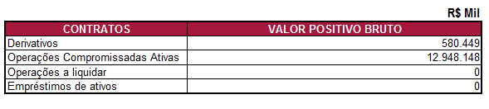
- Valor positivo bruto das garantias reais (colaterais) recebidas em operações sujeitas ao risco de crédito de contraparte:

Tabela 16 – Valor das Garantias de Operações Sujeitas ao Risco de Crédito de Contraparte
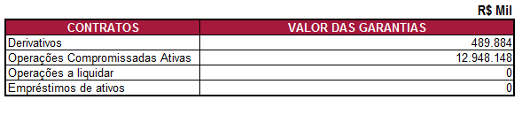
Os valores positivos relativos a acordos para compensação e liquidação de obrigações, conforme definidos na Resolução 3.263, de 2005, são nulos no Banco. O BNB não possui valores referentes a esse tipo de acordo.
- Valor das garantias que atendam cumulativamente aos seguintes requisitos:
- sejam mantidas ou custodiadas na própria instituição;
- tenham por finalidade exclusiva a constituição de garantia para as operações a que se vinculem;
- estejam sujeitas à movimentação, exclusivamente, por ordem da instituição depositária; e
- estejam imediatamente disponíveis para a instituição depositária no caso de inadimplência do devedor ou de necessidade de sua realização.

Tabela 17 – Valor das Garantias
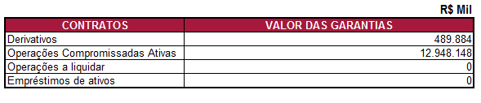
- Exposição global ao risco de crédito de contraparte, líquida dos efeitos dos acordos para compensação e do valor das garantias definidos nos incisos V e VI do art. 9º, da Circular 3.678, de 2013:

Tabela 18 - Exposição global ao risco de crédito de contraparte
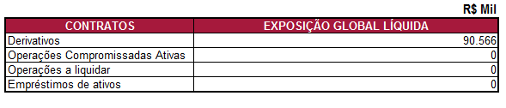
- O percentual das exposições coberto pelo valor nocional dos hedges efetuados por meio de derivativos de crédito manteve-se nulo.
- O valor nocional das operações com derivativos de crédito segregado por tipo de operação, conforme a Circular nº 3.106, de 2002, também é nulo.
- Risco Operacional
A Resolução CMN nº 4.557, de 23 de fevereiro de 2017, define risco operacional como a possibilidade da ocorrência de perdas resultantes de eventos externos ou de falha, deficiência ou inadequação de processos internos, pessoas ou sistemas, incluindo, ainda, o risco legal.
O Banco do Nordeste do Brasil mantém estrutura de gerenciamento integrado de riscos compatível com o modelo de negócio, com a natureza das operações e com a complexidade dos processos, dos produtos, serviços, das atividades e dos processos da instituição. Neste sentido, a gestão do risco operacional ocorre por meio da atuação da estrutura de gerenciamento de riscos da Instituição, a qual perpassa por todas as unidades gestoras de processos e pela alta gestão da Instituição. Esta atuação envolve, dentre outras atividades:
- A identificação, avaliação, monitoramento, controle e mitigação dos riscos operacionais por meio do mapeamento dos riscos e controles das atividades em processos e por meio da Autoavaliação de Riscos e Controles nos processos de negócios e de suporte da instituição;
- A documentação, armazenamento e qualificação das perdas operacionais ocorridas nos processos de responsabilidade das unidades gestoras de processos da Instituição, conforme determina a Resolução CMN nº 4.557;
- O cálculo da alocação de capital para o Risco Operacional (RWAopad), conforme determina a Circular BACEN nº 3.640, de 04 de março de 2013;
- O acompanhamento acerca das ações mitigadoras de riscos e a consolidação das informações Gerenciais.
No que concerne ao atendimento às determinações das resoluções nº 4.557 e nº 2.554, do CMN, as quais preveem, respectivamente, que a estrutura de gerenciamento do risco operacional deve identificar, mensurar, avaliar, monitorar, reportar, controlar e mitigar o risco operacional e que os controles internos, independentemente do porte da instituição, devem ser efetivos e consistentes com a natureza, complexidade e riscos das operações por ela realizadas, a instituição aplica pesquisa de Autoavaliação de Riscos e Controles em seus processos, observada a aderência com a arquitetura de processos vigente, visando a atualização, monitoramento e mitigação de seus riscos operacionais e aperfeiçoamento de seus controles.
A metodologia empregada revela quais processos apresentam riscos não mitigados e/ou perdas operacionais relevantes, por meio dos indicadores de Perdas Efetivas (IPE) e de Risco Residual (IRR). O resultado da supracitada metodologia apresenta, ainda, a Matriz de Resposta ao Risco, na qual é demonstrada, para cada processo, a melhor ação para a mitigação adequada do risco: reduzir, evitar, aceitar ou compartilhar.
Sobre a qualificação de perdas operacionais, os eventos são importados diretamente dos balancetes mensais da instituição, pré-qualificados nos processos, fatores de risco e categorias de perdas conforme a causa que os motivaram e, por fim, postos à disposição das unidades gestoras de processos, que analisam a necessidade de criação de ações mitigadoras para evitar ocorrências futuras. Importante salientar que os processos já dispõem de controles estabelecidos com o objetivo de permitir intervenção gerencial antes da materialização do risco em perda efetiva. Relatório com informações gerenciais sobre as perdas operacionais verificadas é enviado à alta administração após a conclusão da qualificação.

Para a mensuração do cálculo da parcela de Alocação de Capital para o Risco Operacional, o Banco utiliza o modelo Abordagem do Indicador Básico (BIA), conforme prevê a legislação Circular nº 3.640, de 04 de março de 2013, do CMN/BACEN, que estabelece os procedimentos para o cálculo da parcela do ativo ponderado pelo risco operacional RWAopad. Este cálculo é apurado mensalmente e seu resultado é apresentado nos tópicos 10.2 Patrimônio de Referência e 10.3 Requerimentos Mínimos de Capital deste relatório.

- Risco de Mercado
Risco de mercado é a possibilidade de perda do valor econômico dos ativos, de elevação do valor econômico dos passivos ou de piora nos resultados de intermediação financeira resultantes de variações em fatores como taxas de juros, taxas de câmbio, preços de ações e de commodities.
No Banco do Nordeste, a gestão dos riscos de mercado abrange os segmentos abaixo indicados, inclusive os seus derivativos:
- Risco de Taxa de Juros: É a possibilidade de perda no valor econômico de um ativo, ou de elevação do valor econômico de um passivo, ou a piora nos resultados de intermediação financeira decorrente dos efeitos de variações nas taxas de juros;
- Risco de Taxas de Câmbio: É a possibilidade de perda no valor econômico de um ativo ou de elevação do valor econômico de um passivo decorrente dos efeitos de variações nas taxas de câmbio;
- Risco de Preços de Commodities: É a possibilidade de perda no valor econômico de um ativo ou de elevação do valor econômico de um passivo decorrente dos efeitos de variações nos preços das commodities;
- Risco de Preços de Ações: É a possibilidade de perda no valor econômico de um ativo ou de elevação do valor econômico de um passivo decorrente dos efeitos de variações nos preços das ações.
Na gestão dos riscos de mercado, o Banco adota metodologias e instrumentos validados pelo mercado, tais como:
- VaR (valueatrisk) de operações ativas e passivas das carteiras de negociação, por fator de risco;
- ∆EVE (variação do valor econômico) e ∆NII (variação dos valores de intermediação financeira) para operações da carteira bancária;
- Mapa de exigência de capital, para cobertura dos riscos de mercado e de liquidez;
- Relatório de exposição cambial;
- Análise de sensibilidade;
- Testes de estresse;
- Testes de aderência (backtesting);
- Relatórios de acompanhamento dos limites estabelecidos para as parcelas de exposição a riscos de mercado.
O Banco do Nordeste realiza, mensalmente, duas modalidades de testes de estresse, em conformidade com a Circular nº 3.365/2007, do BACEN, com os objetivos abaixo, cujos resultados são submetidos à apreciação do Comitê de Gestão de Riscos:
- Estimar percentual da variação do valor marcado a mercado das operações em relação ao Patrimônio de Referência (PR), com utilização de choque compatível com o 1º e o 99º percentis de uma distribuição histórica de variações nas taxas de juros, considerando-se o período de manutenção (holding period) de um ano e o período de observação de cinco anos;
- Estimar a quantidade de pontos-base de choques paralelos de taxas de juros necessários para acarretar redução do valor de mercado no ativo (ou aumento no valor do passivo) das operações constantes das Carteiras de Negociação e Bancária correspondente a 5% (cinco por centro), 10% (dez por cento) e 20% (vinte por cento) do PR.
Constitui atividade importante da gestão dos riscos de mercado a elaboração de relatórios gerenciais periódicos, destinados à superior administração do Banco e aos órgãos controladores. Referidos relatórios contêm, dentre outras, informações detalhadas e análises sobre os níveis de exposição das Carteiras de Negociação e Bancária, níveis de exposição cambial e níveis e índices de liquidez.
Além desses relatórios, o monitoramento dos limites de exposição ao risco de mercado contempla um sistema de alerta, operacionalizado com o intuito de imprimir maior tempestividade às informações gerenciais necessárias à tomada de decisão pelas instâncias competentes, baseado nos procedimentos a seguir:
Tabela 19 – Procedimentos de Controle para Limites de Exposição ao Risco de Mercado
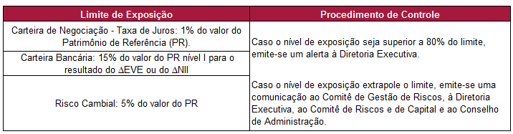

Carteira de Negociação e Carteira Bancária
Para efeito da gestão dos riscos de mercado, as operações do Banco do Nordeste são classificadas em duas carteiras: Carteira de Negociação e Carteira Bancária.
Carteira de Negociação (trading book) - compreende as operações com instrumentos financeiros e mercadorias, inclusive derivativos, expostas aos riscos de mercado, detidas para negociação ou destinadas à proteção (hedge) contra os riscos de outras operações da Carteira de Negociação.
O Ambiente de Gestão de Riscos do Banco acompanha diariamente a composição da Carteira de Negociação, que deve se constituir de:
- Operações compromissadas bancadas de compra com compromisso de revenda;
- Títulos e valores mobiliários classificados e contabilizados na categoria títulos para negociação, conforme definido pelo BACEN, na Circular nº 3.068, de 08.11.2001;
- Operações destinadas à proteção (hedge) contra os riscos de outras operações da Carteira de Negociação.
A mensuração do risco de taxas de juros da Carteira de Negociação é feita a partir do modelo padrão criado pelo BACEN.
Em 29/03/2018 e 29/06/2018 a Carteira de Negociação do Banco do Nordeste estava composta por operações compromissadas, lastreadas em títulos públicos federais, conforme demonstrado nas tabelas 20 e 21, a seguir. Nas duas posições, essas operações foram realizadas com taxas prefixadas:
Tabela 20 – Carteira de Negociação – junho/2018
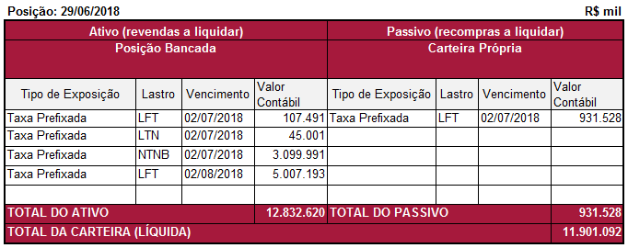
Tabela 21 – Carteira de Negociação – março/2018
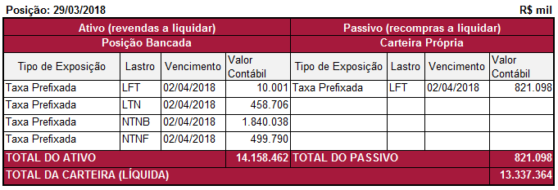
Comparativamente ao saldo líquido registrado em 29.03.2018 (R$ 13.337.364 mil), o saldo líquido da Carteira de Negociação na posição de 29.06.2018 (R$ 11.901.092 mil) experimentou uma redução de 10,77%, o que configura uma oscilação compatível com as atividades da instituição.
Adicionalmente, cabe ressaltar que o perfil da Carteira de Negociação do Banco do Nordeste – majoritariamente formada por operações de curto prazo, lastreadas em títulos públicos federais - também concorre para que sua exposição ao risco de mercado seja bastante reduzida. Essa baixa exposição ao risco pode ser observada nas posições de 29.03.2018 e 29.06.2018, quando o Valor em Risco (VaR) da carteira correspondia, respectivamente, apenas a 0,243% e 0,199% do valor do Patrimônio de Referência (PR), situando-se bem abaixo do limite de 1% estabelecido na Política Corporativa de Gestão de Riscos.
Carteira Bancária (Banking Book) - formada por operações não classificadas na Carteira de Negociação e expostas aos riscos de mercado.
A mensuração do risco da Carteira Bancária, relacionada às taxas de juros, aos índices de preços e à variação cambial, obedece aos pressupostos estabelecidos pelo BACEN, utilizando-se metodologias de amplo conhecimento e emprego por parte das instituições financeiras, baseadas, no caso do BNB, nas seguintes metodologias e parâmetros:
- Valor marcado a mercado;
- IRRBB através do uso do ∆EVE (variação do valor econômico) e do ∆NII (variação dos valores de intermediação financeira);
- Testes de estresse.
A coleta de taxas para os cálculos é feita com a utilização de informações disponibilizadas pela BM&FBOVESPA, relativamente às taxas praticadas pelo mercado financeiro para cada fator de risco.
Na Tabela 22 são demonstrados os impactos no resultado ou na avaliação do valor da instituição em decorrência de choques compatíveis com o 1º e o 99º percentis de uma distribuição histórica de variações nas taxas de juros, levando-se em conta período de manutenção (holding period) de um ano e período de observação de cinco anos (teste de estresse), segmentados por fatores de risco, inclusive moedas estrangeiras:

Tabela 22 - Impactos no saldo da Carteira Bancária decorrentes de choques nas taxas de juros

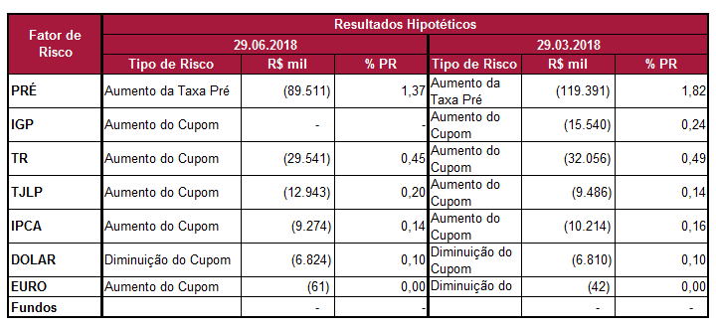
Considerando-se a pouca representatividade dos casos de liquidação antecipada de operações integrantes da Carteira Bancária, a mensuração do risco de taxa de juros da referida carteira não incorpora essa premissa.

Derivativos
A utilização de derivativos pelo Banco do Nordeste em operações ativas e passivas dá-se apenas com propósito de proteção de suas posições.
Na posição de junho/2018, os saldos de operações com instrumentos financeiros derivativos, realizadas por conta própria com contraparte central, apresentavam saldo nulo (R$ 0,00) tanto para a posição comprada como vendida, seja no Brasil ou no exterior.
No mesmo período, o saldo de operações realizadas no exterior com instrumentos financeiros derivativos, realizadas por conta própria sem contraparte, também foi nulo. Já para as operações realizadas no Brasil, verificaram-se os seguintes saldos, segmentados por fator de risco de mercado:

Tabela 23 - Operações de Derivativos Realizadas no Brasil
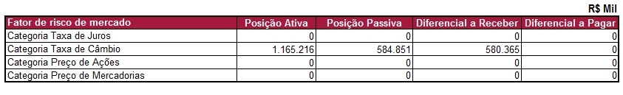

Operações com Ativos Financeiros
O Banco do Nordeste realiza operações de aquisições, venda ou transferência de ativos financeiros, norteado por sua Política de Gestão de Recursos de Tesouraria e em conformidade com a política de gestão de riscos, observando os limites de exposição de mercado, cambial e de liquidez. A Política de Gestão de Recursos de Tesouraria tem por princípios básicos o cumprimento dos aspectos legais, a boa governança corporativa, resguardando o banco contra riscos em grau desproporcional aos ganhos e vantagens advindas, a compatibilidade das condições negociadas nas operações ativas com as operações passivas para evitar descasamentos, a desconcentração, o uso de operações de derivativos restrito a proteção de suas carteiras contra variações de mercado, a segregação das atividades e a qualificação técnica de seus profissionais compatível com as atribuições.
Sua estratégia de atuação busca o gerenciamento dos recursos de tesouraria atuando de forma a mitigar os riscos, sendo a definição sobre a aquisição, venda ou permuta de títulos, deliberada por colegiado. A posição das exposições adquiridas está zerada em junho/2018.
- Risco de Liquidez
Risco de liquidez é definido como:
- A possibilidade de a instituição não ser capaz de honrar eficientemente suas obrigações esperadas e inesperadas, correntes e futuras, inclusive as decorrentes de vinculação de garantias, sem afetar suas operações diárias e sem incorrer em perdas significativas; e
- A possibilidade de a instituição não conseguir negociar a preço de mercado uma posição, devido ao seu tamanho elevado em relação ao volume normalmente transacionado ou em razão de alguma descontinuidade no mercado.
A gestão do risco de liquidez é efetivada a partir do monitoramento diário das disponibilidades e do fluxo de caixa da instituição, utilizando-se como parâmetros os limites e cenários estabelecidos na Política Corporativa de Gestão de Riscos.
Para gerir o risco de liquidez, o Banco utiliza as metodologias/instrumentos abaixo, que são revistos e reavaliados periodicamente:
- Geração do fluxo de caixa, diariamente;
- Cálculo do Nível de Cobertura do Risco de Liquidez (NCRL);
- Realização de teste de aderência do fluxo de caixa;
- Acompanhamento dos descasamentos de prazos e indexadores entre operações ativas e passivas.
A exposição ao risco de liquidez é mensurada pelo Nível de Cobertura para o Risco de Liquidez (NCRL), calculado para diferentes horizontes de tempo, correspondente à razão entre as disponibilidades do dia e o volume de obrigações vincendas no período analisado. As condições de liquidez são avaliadas levando-se em conta impactos nos fluxos de caixa decorrentes de cenários alternativos e os respectivos limites estabelecidos na Política Corporativa de Gestão de Riscos para o nível de cobertura do risco. Para cada horizonte temporal, o NCRL é calculado levando-se em conta os cenários a seguir:
- Cenário Tendencial: definido para análise da capacidade de pagamento das obrigações previstas, considera os recebimentos previstos e as disponibilidades de caixa, admitindo-se parâmetros de estabilidade econômico-financeira interna e externa ao Banco.
- Cenário Medianamente Conservador: definido para análise da capacidade de pagamento das obrigações previstas, considera apenas parte dos recebimentos previstos e as disponibilidades de caixa, admitindo-se parâmetros de instabilidade econômico-financeira interna e externa ao Banco.
- Cenário Conservador: definido para análise da capacidade de pagamento das obrigações previstas, utiliza as disponibilidades de caixa, desconsiderando-se completamente os recebimentos previstos, admitindo-se parâmetros de estresse econômico-financeiro interno e externo ao Banco.
As informações relativas ao Nível de Cobertura do Risco de Liquidez (NCRL) são comunicadas à Superior Administração por meio de relatórios diários e trimestrais.

Risco Socioambiental
O risco socioambiental é a responsabilidade de ocorrência de perdas decorrentes de danos socioambientais causados pelas atividades ou operações do Banco do Nordeste. A Política de Responsabilidade Socioambiental (PRSA) do Banco do Nordeste foi elaborada de modo a consolidar os diversos aspectos das ações de responsabilidade socioambiental que o Banco já vem realizando há mais de duas décadas, contemplando todas as atividades realizadas pelo Banco, desde a concessão do crédito à aquisição de bens e serviços diversos.

Risco de Concentração

É a possibilidade de perdas associadas a exposições significativas:

- A uma mesma contraparte;

- Contrapartes com atuação em um mesmo setor econômico, região geográfica, segmento de produtos ou serviços;.

- A contrapartes cujas receitas dependam de um mesmo tipo de mercadoria (commodity) ou atividade;

- Instrumentos financeiros cujos fatores de risco, incluindo moedas e indexadores, são significativamente relacionados;

- Associados a um mesmo tipo de produto ou serviço financeiro; e

- Cujo risco é mitigado por um mesmo tipo de instrumento
O Banco do Nordeste utiliza o índice de concentração HHI (Herfindahl-Hirsshman-Index) para medir o índice de concentração individual e setorial da carteira de crédito do Banco. A Concentração individual é a participação de cada cliente em relação ao total da Instituição e a Concentração Setorial, a exposição individual do cliente em relação ao setor considerado.
- Gerenciamento de Capital
A Diretoria de Controle e Riscos é responsável pelo Gerenciamento de Capital, e dispõe de unidade administrativa específica para este fim. A estrutura implantada é compatível com a natureza das operações, com a complexidade dos produtos e serviços oferecidos e com o dimensionamento adequado de sua exposição a riscos.
O Plano de Capital do Banco do Nordeste abrangendo os anos de 2018 a 2020 guarda conformidade com o Planejamento Estratégico elaborado para o período de 2018 a 2022, especialmente no que diz respeito às decisões e informações que tem impacto no capital e nos resultados futuros. Dessa forma, de acordo com o disposto no artigo 41 da Resolução 4.557/17, na construção do plano de capital considerou-se:
- As ameaças e oportunidades relativas ao ambiente econômico e dos negócios do Banco do Nordeste;
- Os cenários de indicadores econômico-financeiros, conforme estudo do Escritório Técnico de Estudos Econômicos do Nordeste (ETENE);
- As metas de negócios;
- A política de distribuição de resultados.
- Principais Fontes de Capital do Banco;
- As projeções de valores patrimoniais (ativos e passivos) e de resultados (receitas e despesas).
- Projeções de necessidade de Capital;
- Plano de Contingência de Capital;
- Governança e Transparência
Com base nos pressupostos acima e a partir das projeções de resultados, foi estimada a situação futura do capital frente às exposições a risco projetadas, comparando-se com os requerimentos mínimos de capital exigidos pelo Acordo de Basileia. A partir dessas projeções, a situação da adequação de capital é simulada e monitorada com vistas ao cumprimento das exigências legais, bem como sua aderência às políticas internas desta Instituição. O documento específico de Descrição da Estrutura de Gerenciamento de Capital pode ser encontrado no portal http://www.bnb.gov.br na opção “Relatórios e Balanços Sociais” da seção “Sobre o Banco”.
Nos tópicos seguintes pode-se verificar a situação atual do Banco do Nordeste no que se refere aos requerimentos mínimos de capital, ao Patrimônio de Referência (PR) e aos ativos ponderados pelo risco (RWA).

Limites Operacionais – Acordo de Basileia
O BACEN divulgou, a partir de março/2013, os normativos que regulamentam a implantação no Brasil das recomendações do Comitê de Supervisão Bancária de Basileia, relativas à estrutura de capital de instituições financeiras, conhecidas em seu conjunto por Basileia III, com início de vigência em outubro/2013.
Os referidos normativos promoveram, basicamente, as seguintes alterações em relação às exigências vigentes até então:
- Nova metodologia de apuração do capital regulamentar, no Brasil denominado Patrimônio de Referência (PR), que continuará a ser dividido nos níveis I e II;
- Apuração da exigência de manutenção de capital, adotando requerimentos mínimos de PR, de Nível I e de Capital Principal e introdução do Adicional de Capital Principal; e
- Revisão de algumas ponderações e ajustes no cálculo da exposição a Risco de Crédito.
A apuração dos requisitos mínimos de capital está estabelecida como uma porcentagem do montante dos ativos ponderados pelo risco (RWA). As novas regras estabelecem três requerimentos de capital independentes a serem observados continuamente pelas instituições financeiras, a saber:
- 4,5% para o Capital Principal que é composto principalmente pelo Capital Social, por ações, quotas, reservas e lucros retidos e instrumentos de dívida que atendam às exigências constantes do Art. 16 da Res. 4.192/13 do Conselho Monetário Nacional (CMN);
- 6,0% para o Nível I que consiste na soma do Capital Principal e do Capital Complementar, sendo este composto de instrumentos de dívida que cumpram os requisitos estabelecidos no Art. 17 da Res. 4.192/13 do CMN; e
- 8,625% para o total do PR que é o somatório do PR Nível I e Nível II formado, basicamente, por instrumentos de dívida que estejam em consonância com o disposto no Art. 20 da Res. 4.192/13 do CMN.
Adicionalmente às exigências relacionadas anteriormente, foi criada uma exigibilidade complementar denominada Adicional de Capital Principal (ACP). Em 29 de outubro de 2015, o CMN publicou a Resolução 4.443 alterando a Res. 4.193/13 no que se refere à composição do Adicional de Capital Principal (ACP) que passou a ser o resultado da soma das seguintes parcelas:

- ACPConservação: corresponde ao Adicional de Conservação de Capital Principal;
- ACPContracíclico: corresponde ao Adicional Contracíclico de Capital Principal; e
- ACPSistêmico: corresponde ao Adicional de Importância Sistêmica de Capital Principal;
A implantação das novas exigências de capital ocorrerá de forma gradual, de acordo com o cronograma da tabela 23, adiante.

Tabela 24– Cronograma de Implantação dos Requerimentos Mínimos de Capital

Patrimônio de Referência (PR)
É a medida de capital regulamentar utilizada para verificar o cumprimento dos limites operacionais das instituições e conglomerados financeiros e demais instituições autorizadas a funcionar pelo BACEN. Nos termos da Resolução do CMN nº 4.192, de 01/03/2013, o Patrimônio de Referência (PR) consiste no somatório das suas duas partes denominadas Nível I (constituído pelo Capital Principal e Capital Complementar) e Nível II.

Requerimentos Mínimos de Capital
As Instituições e Conglomerados financeiros e demais instituições autorizadas a funcionar pelo BACEN devem manter, permanentemente, montantes de PR, de Nível I e de Capital Principal em valores superiores aos requerimentos mínimos estabelecidos na Res. 4.193, de 01/03/2013, do CMN, bem como para suprir a exigência do Adicional de Capital Principal instituído por essa mesma Resolução.
Para fins do cálculo dos requerimentos mínimos e do Adicional de Capital Principal mencionados, deve ser apurado o montante dos ativos ponderados pelo risco, que corresponde à soma das seguintes parcelas:
- RWACPAD, relativa às exposições ao risco de crédito sujeitas ao cálculo do requerimento de capital mediante abordagem padronizada;

- RWAJUR1, relativa às exposições sujeitas à variação de taxas de juros prefixadas denominadas em real cujo requerimento de capital é calculado mediante abordagem padronizada;

- RWAJUR2, relativa às exposições sujeitas à variação da taxa dos cupons de moedas estrangeiras cujo requerimento de capital é calculado mediante abordagem padronizada;

- RWAJUR3, relativa às exposições sujeitas à variação de taxas dos cupons de índices de preços cujo requerimento de capital é calculado mediante abordagem padronizada;

- RWAJUR4, relativa às exposições sujeitas à variação de taxas dos cupons de taxas de juros cujo requerimento de capital é calculado mediante abordagem padronizada;

- RWAACS, relativa às exposições sujeitas à variação do preço de ações cujo requerimento de capital é calculado mediante abordagem padronizada;

- RWACOM, relativa às exposições sujeitas à variação dos preços de mercadorias (commodities) cujo requerimento de capital é calculado mediante abordagem padronizada; e

- RWACAM, relativa às exposições em ouro, em moeda estrangeira e em ativos sujeitos à variação cambial cujo requerimento de capital é calculado mediante abordagem padronizada;

- RWAOPAD, relativa à parcela de alocação de capital para fazer face às exposições do risco operacional.
A partir de janeiro de 2018, o requerimento mínimo de Patrimônio de Referência passou a ser de 8,625% e o percentual para a exigência do Adicional de Capital Principal-ACP passou a ser de 1,875%.
A situação do Banco do Nordeste com relação ao cumprimento dos requerimentos mínimos de capital pode ser apreciada nas tabelas 25 e 26 seguintes.

Tabela 25 – Requerimentos Mínimos de Capital
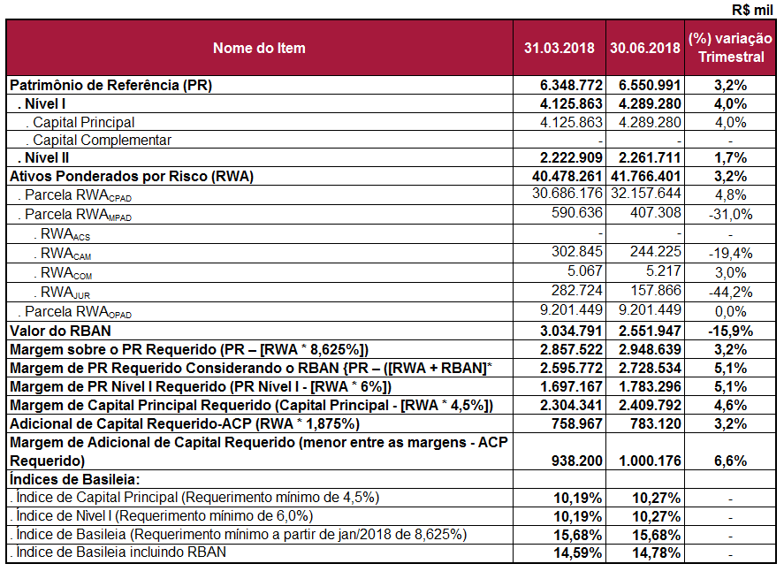

Tabela 26 – Apuração do Adicional de Capital Principal
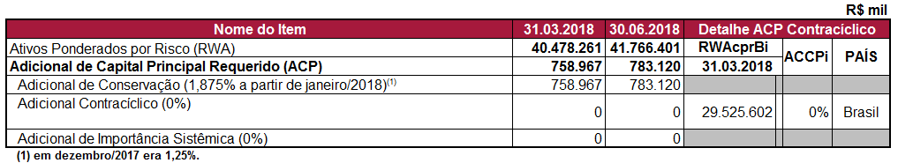

O Instrumento Híbrido de Capital e Dívida, registrado no Nível II do PR até 31.12.2015, deixou de compor o PR a partir de janeiro de 2016, pois foi substituído por um contrato de novação e confissão de dívida, firmado, também, junto à União Federal. Em 21.12.2016, o BACEN considerou este novo contrato elegível a PR de Nível I, na condição de Capital Principal, e autorizou a sua inclusão no Patrimônio de Referência (PR) do Banco do Nordeste.
As exposições ao risco de crédito, a que se refere o subitem “a” do item “10.3”, apresentaram a seguinte distribuição por Fator de Ponderação de Risco (FPR), aplicando-se as normas divulgadas na Circ. 3.644/2013, do BACEN, para a utilização da abordagem padronizada.

Tabela 27 – Parcela RWACPAD Segmentada por Fator de Ponderação de Risco (FPR)
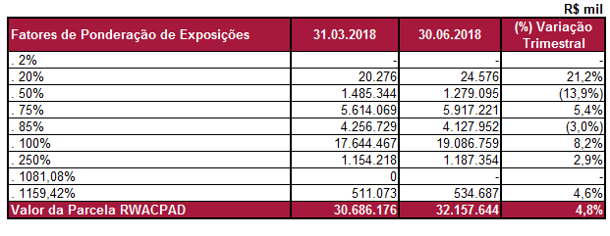
É oportuno observar, a propósito das informações acima, que as metodologias utilizadas para a definição e cálculo das parcelas dos ativos ponderados pelo risco (RWA), e para a apuração do Patrimônio de Referência (PR), seguem rigorosamente os normativos do BACEN que tratam dessas matérias, por se afigurarem suficientes e adequados para contemplar os diversos tipos de risco a que o Banco do Nordeste está sujeito.
- Razão de Alavancagem
A metodologia de apuração da Razão de alavancagem (RA) estabelece que o cálculo é o resultado da divisão do PR de Nível I, apurado de acordo com a Res. 4.192/13 do CMN, pela Exposição Total conforme definido no inciso II do art. 2º da citada Circular. Em 30 de novembro de 2017 foi publicada a Res. CMN 4.615 que estabeleceu um mínimo de 3% com vigência a partir de 2018. Na posição de junho/2018 a Razão de Alavancagem do Banco do Nordeste ficou em 5,18% e o detalhamento do cálculo pode ser visto no quadro a seguir:

Tabela 28 - Modelo Comum de divulgação de informações sobre a Razão de Alavancagem
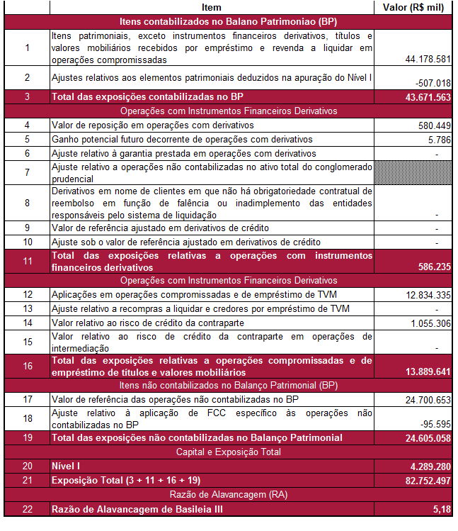
A mesma Circular do BACEN, citada no parágrafo anterior, que instituiu a Razão de Alavancagem (RA), prevê que se faça um comparativo da exposição total considerada no cálculo desse índice com as demonstrações financeiras publicadas. Na tabela seguinte, é possível visualizar a formação da Exposição Total para a RA em relação às referidas demonstrações:

Tabela 29 - Comparativo entre Demonstrações Financeiras e Razão de Alavancagem.
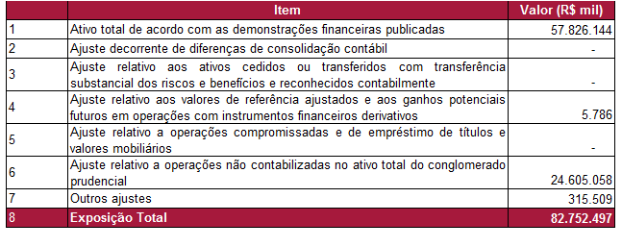Os anexos I e II, previstos na Circular 3.678 que regula o presente relatório, estão disponíveis no portal www.bnb.gov.br, no link Acesso a Informações.
***

